═════════════════════
Programación Serial y Paralela
MultiThreading
Aplicación: Aprendizaje No Supervisado
═════════════════════
DESCRIPCIÓN DEL PROBLEMA
Uno de los grandes problemas en el ámbito de Aprendizaje Estadístico y Computacional es la búsqueda de patrones y tendencias de comportamiento en los datos contenidos en datasets multidimensionales de observaciones correspondientes a un determinado fenómeno o problema del mundo real.
Sea el Dataset
$D={\{X_{i}\}}_{i=1}^{N}=\{ X_{1} , X_{2} , X_{3} , ..... , X_{N-1} , X_{N} \}$
donde
- $X_{i}= (x_{i_{1}} , x_{i_{2}} , x_{i_{3}} , . . . . . , x_{i_{N-1}} , x_{i_{N}} )$ es un vector n-dimensional de atributos o características
A medida que n aumenta el problema se hace más complejo involucrando un elevado costo computacional. La Programación Paralela surge como alternativa para optimizar los recursos de procesamiento.
Algunas de las tareas más relevantes son:
- Asociaciones entre atributos
- Reducción de Dimensionalidad
- Detección de Patrones Lineales
- Similaridades entre instancias
- etc…

PROPUESTA DE SOLUCIÓN
- Implementar una solución serial y paralela para el problema usando Java.
- No utilizar bibliotecas.
- No utilizar tipos de datos complejos como ArrayList, etc.
- No utilizar herramientas IA
- Procesar en disco; no en memoria
Por ejemplo: Usando memoria al incrementar N se desencadena el error
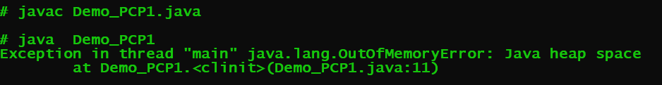
- Escalar la Solución para N y n.
Por ejemplo n=2, n=3, ……. n=1000 y
N=1000, N=100000, N=100000000

MODALIDAD: GRUPAL

FECHA DE PRESENTACIÓN
17/09/2026

MODALIDAD: PRESENCIAL

Procesamiento serial y paralelo en memoria (no en disco) usando 2 hilos para determinar distancias mínima y máxima de N=1000 puntos (datos) 3-dimensionales



